7月8日，澳大利亚科学院院士、京东探索研究院院长陶大程博士受邀出席2021世界人工智能大会科学前沿全体会议，与人工智能领域的众多顶尖科学家探讨人工智能的前沿科技发展趋势。在“先锋对话”圆桌对话环节上，陶大程博士与中国科学技术大学校长助理吴枫，加拿大工程院院士、IJCAI理事会主席、香港科技大学讲席教授杨强，悉尼科技大学副校长、澳大利亚人工智能协会理事长张成奇等学界大咖一道围绕“人工智能与人类福祉”的议题展开探讨，分享了人工智能技术发展如何为企业、人类带来福祉。

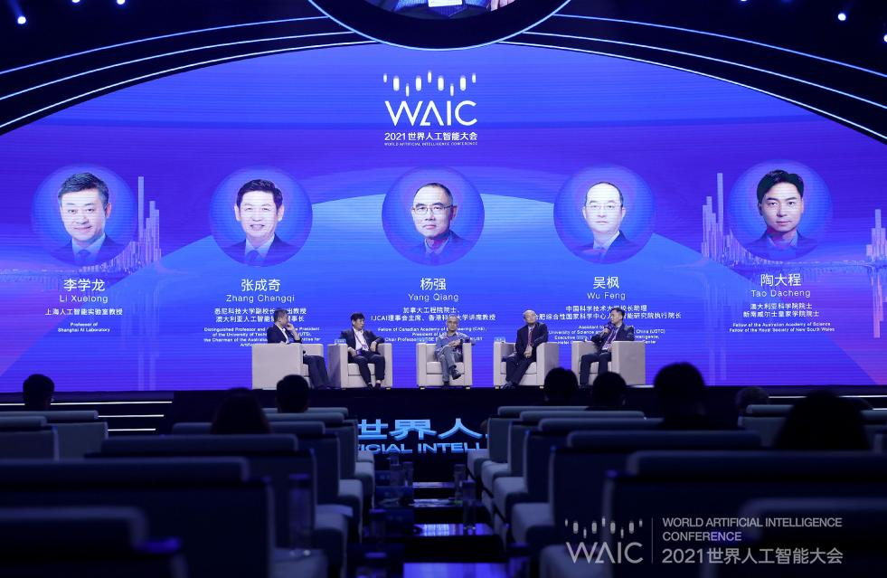

Marked：圆桌对话现场

在陶大程博士看来，在人工智能时代，人类能够充分借助人工智能突破人类自身的潜能，让人工智能在未来帮助人类实现更多福祉。如今随着科技的持续发展，人工智能除了给公众的日常生活带来便利之外，还覆盖了农业、工业、医疗等多个领域。比如，人工智能助力矿场实现无人化，大大降低了矿场作业的风险性；通过传感器等设备来提高隧道开辟效率等。

在人工智能是否阻断了人与人之间交流的问题上，陶大程博士表示，人工智能的好坏取决于使用者本身，比如对于比较抗拒面对面交流的人群来说，人工智能的发展恰恰促进了其与外界的交流。针对于人工智能的隐私安全性问题，目前社会各界都在不断提出建设性的意见，陶大程博士对此持积极态度，认为这些意见能够推动人工智能可持续的健康发展，让人类未来可以生活得更加美好。

据悉，早在2016年陶大程博士就已在关注人工智能的治理问题，并在2017年进一步确定“可信人工智能”是重要的发展方向。他指出，从技术层面来讲，可信人工智能的研究内容可以分为稳定性、可解释性、隐私保护以及公平性等四个方面，实现可信人工智能首要任务就是需要用合适的方法来定量分析人工智能算法、模型和系统的不同可信能力。在可信人工智能的研究上，需要将可信人工智能作为完整的体系来研究，构建可信人工智能的大一统理论，这也是深化可信人工智能的发展进而实现它的必由之路。

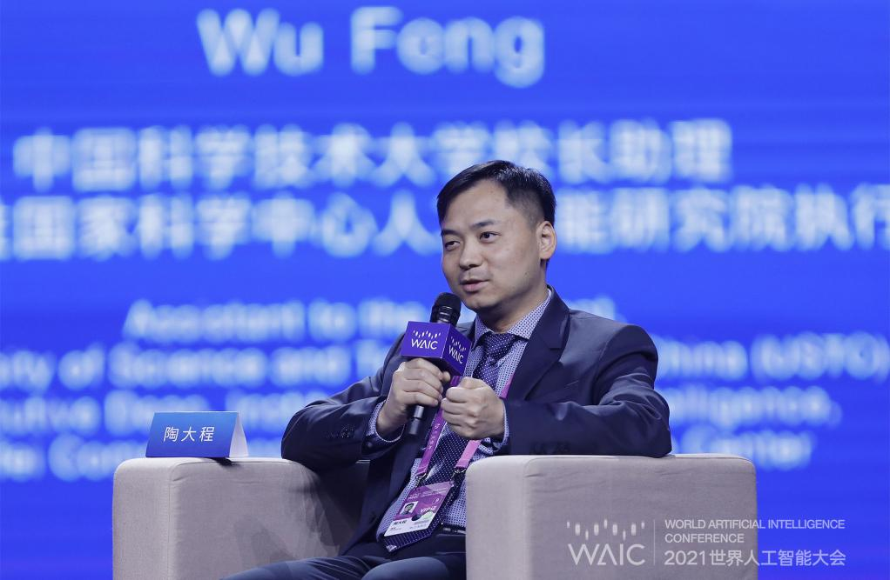

Marked：澳大利亚科学院院士、京东探索研究院院长陶大程博士

作为人工智能和信息科学领域国际顶尖学者，陶大程博士也认为，人工智能具有广阔的发展前景，未来人工智能将不断深入现实社会的使用场景，为人类带来诸多福祉。以超级深度学习为例，他预计超级深度学习在未来5到10年将会逐步支撑数智化社会供应链体系的实现，而且超级深度学习还能够赋能全产业链，包括智能零售、智能物流、智能供应链等多个与人类需求密切相关的产业。

据悉，自出任京东探索研究院院长以来，陶大程博士带领团队经过半年多的缜密论证，明确将研究方向锁定为“可信人工智能”、“超级深度学习”、“量子机器学习”这人工智能的三大领域，致力于从基础理论层面实现颠覆式创新，集合京东集团资源和能力，专注前沿科技探索，致力于实现研究和协同创新的生态平台，并以原创性科技赋能零售、物流、健康、科技等全产业链场景，打造源头性科技高地，助力数智化产业发展及变革。

“AI For Social Good——坚持技术的伦理，做有温度的科技”，是京东探索研究院的研究愿景。在这一愿景之下，京东探索研究院将持续研究AI在双循环新发展格局、碳中和、智能供应链、知识积累与人文发展等方向的如何实现结合与联接，实现科技创新、产研协同、人才培养、科研助力、跨界融合与科技公平等诸多目标的平衡和发展，为人类社会发展贡献一份“超级”力量。